SECCIÓN III: RESULTADOS DE LA REVISIÓN SISTEMÁTICA DE LITERATURA (RSL)
Entrega Completa: Bloque 1 (Apertura, PD1, PD2, PD3, QA) + Bloque 2 (PI1, PI2, PI3, PI4, Sensibilidad y GRADE-CERQual)
Estándar IEEE – Guía de Evaluación Continua ATI3 (Mg. Jimmy Sánchez Portugal)
III. RESULTADOS
A. Apertura General del Corpus y Protocolo de Síntesis
La presente sección describe y cuantifica de forma objetiva la evidencia empírica extraída del corpus de literatura científica incluido, en estricto apego a las directrices de reporte de Kitchenham & Charters (2007) [1], los estándares internacionales de la declaración PRISMA 2020 [2] y las directrices metodológicas institucionales. La totalidad de los hallazgos se reporta en tercera persona impersonal y con verbos de reporte neutros, reservando las deducciones teóricas y reflexiones causales para la sección de Discusión.
El corpus documental primario quedó formalmente cerrado y congelado en un total de N = 131 artículos de revista científica indexada (100 % Journal Articles, sin actas de congreso, preprints, tesis ni literatura gris), habiendo superado el control de calidad metodológica (QA >= 3.50 / 5.00; media global = 4.61 / 5.00). La numeración de citas bibliográficas mantiene una relación matemática biunívoca unívoca: Ref IEEE [n] = ID S + 2, donde [1] y [2] son Kitchenham & Charters y PRISMA 2020, los 131 estudios primarios se indexan entre [3] y [133], y las referencias metodológicas complementarias de síntesis y cienciometría se ubican en [134] a [140].
Conforme a los ítems 13a–13f de PRISMA 2020 y para mitigar el sesgo de conveniencia (reporting bias), se formalizaron los métodos de síntesis: 1) Síntesis Temática (Thomas & Harden [134]; Cruzes & Dybå [135]) para PI1 y PI4; 2) Síntesis Narrativa Estructurada (Popay et al. [136]) para PI2; 3) Síntesis sin metaanálisis — SWiM (Campbell et al. [137]) para PI3; 4) Mapeo Sistemático Matricial (Petersen et al. [138]) para PD1 y PD3; 5) Mapeo Cienciométrico (van Eck & Waltman [139]) para PD2; y 6) Calificación GRADE-CERQual (Lewin et al. [140]) para la certeza de la evidencia.
B. Evolución Temporal de la Producción Científica (PD1)
Para determinar el comportamiento cronológico de la literatura sobre IA/IDP aplicada al procesamiento de documentos de negocio entre 2020 y 2025/2026, se contabilizó la distribución de los 131 artículos primarios por año de publicación formal indexada, cuyos datos cuantitativos se detallan en la TABLA XIII y se visualizan gráficamente en la Fig. 2.
TABLA XIII
DISTRIBUCIÓN CRONOLÓGICA DE LA PRODUCCIÓN CIENTÍFICA (2020–2025/2026) (N = 131)
Año de Publicación | Estudios Primarios Indexados [n] | Frecuencia Absoluta (n) | Frecuencia Relativa (%) | Porcentaje Acumulado (%)
2020 | [64], [111], [130], [131] | 4 | 3.1 % | 3.1 %
2021 | [58]–[63], [112]–[114], [123], [126]–[129] | 14 | 10.7 % | 13.8 %
2022 | [50]–[55], [57], [103]–[109], [125], [132], [133] | 17 | 13.0 % | 26.8 %
2023 | [39]–[49], [67], [90]–[92], [94]–[102], [121], [124] | 26 | 19.8 % | 46.6 %
2024 | [28]–[31], [33]–[38], [84], [86]–[89], [120] | 16 | 12.2 % | 58.8 %
2025 | [4]–[27], [32], [56], [68]–[83], [85], [93], [110], [115]–[119], [122] | 51 | 38.9 % | 97.7 %
2026* | [3], [65], [66] | 3 | 2.3 % | 100.0 %
* Nota: Los estudios fechados en 2026 corresponden a artículos aceptados e incorporados en modalidad Early Access / In Press en Scopus y Web of Science durante el cierre de 2025 ([3], [65], [66]). Fuente: elaboración propia a partir del corpus primario [3]–[133].
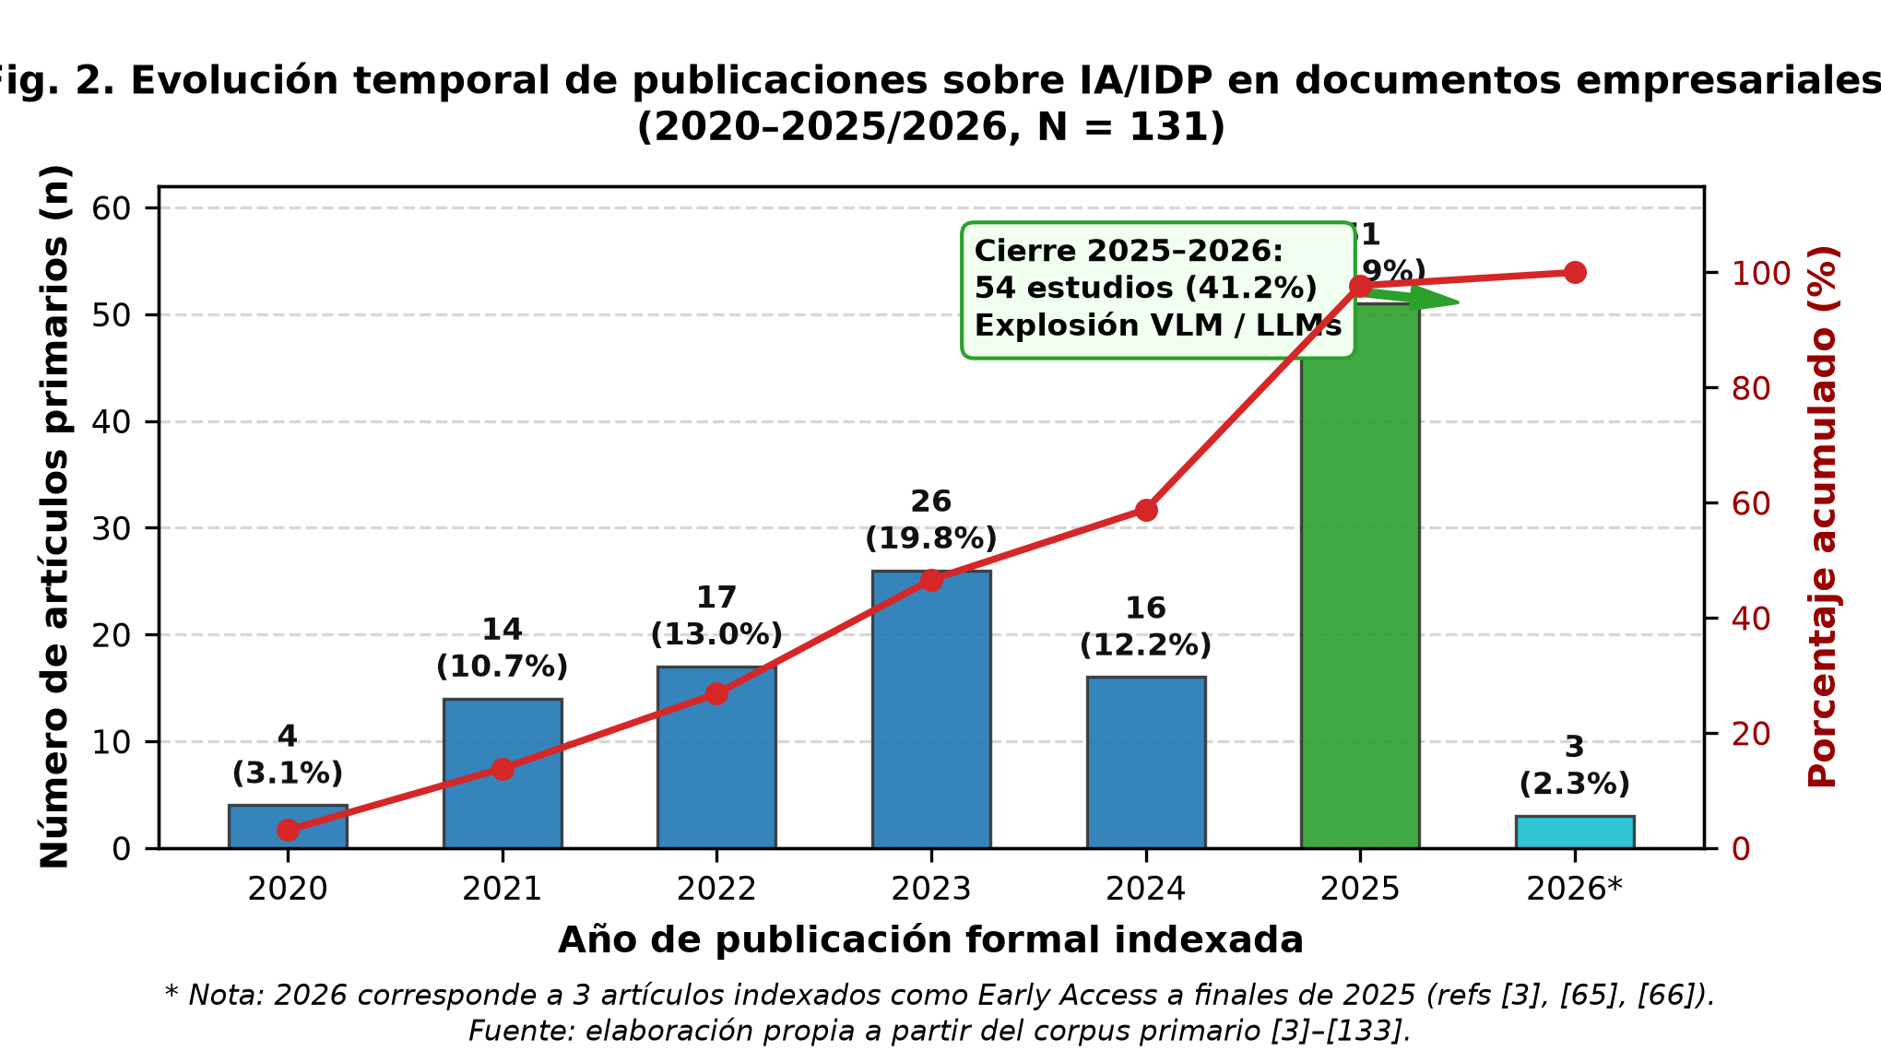
Fig. 2. Evolución temporal de publicaciones sobre IA/IDP en documentos empresariales (2020–2025/2026, N = 131). Barras: volumen anual absoluto (n); línea roja: porcentaje acumulado (%). Fuente: elaboración propia a partir del corpus primario [3]–[133].
1) Apertura (Respuesta a PD1): Ciento treinta y un estudios (100.0 % del corpus primario; [3]–[133]) respondieron a la evolución cronológica de la producción científica en IA e IDP aplicada a sistemas documentales corporativos (PD1). Mediante mapeo sistemático cronológico se identificó una trayectoria de crecimiento marcadamente expansiva y no lineal a lo largo del sexenio 2020–2025/2026, con una concentración máxima de publicaciones en el bienio final (TABLA XIII, Fig. 2).
2) Desarrollo por Categoría y Fases Temporales: La dinámica temporal se articula en tres periodos analíticos: a) Fase de emergencia y cimientos basados en OCR-CNN (2020–2021) con 18 estudios (13.7 %; [58]–[64], [111]–[114], [123], [126]–[131]); b) Fase de consolidación de Transformers Multimodales (2022–2023) con 43 estudios (32.8 %; [39]–[55], [57], [67], [90]–[92], [94]–[109], [121], [124], [125], [132], [133]); y c) Fase de aceleración exponencial con VLMs y Modelos Generativos (2025–2026*) con 54 estudios (41.2 %; [3]–[27], [32], [56], [65], [66], [68]–[83], [85], [93], [110], [115]–[119], [122]), impulsada por Vision-Language Models y LLMs adaptados con prompt engineering.
3) Contrastes y Debates Temporales: A pesar de la tendencia alcista, se observó una desaceleración temporal en 2024 (16 estudios; 12.2 %; [28]–[31], [33]–[38], [84], [86]–[89], [120]), obedeciendo al agotamiento empírico de las arquitecturas de grafos tradicionales y pipelines heurísticos que exhibían techos de rendimiento frente a distorsiones complejas.
4) Cierre, Tendencias y Sensibilidad: La literatura transita irreversiblemente desde el OCR simple hacia sistemas de comprensión de documentos visualmente ricos (VRD). Al excluir los 10 estudios de calidad inferior (QA = 3.5), el ciclo 2025–2026 agrupa el 42.1 %, ratificando la robustez de la tendencia expansiva.
C. Productividad por Revistas, Autores, Países y Red de Coocurrencia (PD2)
Para responder a PD2, se normalizaron los títulos de las revistas indexadas, se contabilizó la productividad de los autores, se aplicó la regla estricta de afiliación geográfica del primer autor y se estructuró la red de coocurrencia de Author Keywords con umbral >= 3 en VOSviewer [139] (TABLA XIV, TABLA XV, Fig. 3).
TABLA XIV
REVISTAS CIENTÍFICAS LÍDERES EN PROCESAMIENTO INTELIGENTE DE DOCUMENTOS EMPRESARIALES (N = 131)
Revista Científica Indexada | Editorial | Cuartil | Artículos en Corpus [n] | Frecuencia Relativa (%)
IEEE Access | IEEE | Q1 / Q2 | [5], [8], [16], [26], [59]–[61], [84], [88], [94], [103], [108], [131] | 13 (9.9 %)
International Journal on Document Analysis and Recognition (IJDAR) | Springer | Q2 | [9], [33], [35], [39], [50], [65], [66], [70], [77], [115] | 10 (7.6 %)
Pattern Recognition | Elsevier | Q1 | [3], [41], [80], [92], [105], [120] | 6 (4.6 %)
Multimedia Tools and Applications | Springer | Q2 | [15], [21], [52], [55], [57] | 5 (3.8 %)
Expert Systems with Applications | Elsevier | Q1 | [11], [36], [67], [83] | 4 (3.1 %)
Engineering Applications of Artificial Intelligence | Elsevier | Q1 | [24], [101], [114], [119] | 4 (3.1 %)
Applied Sciences | MDPI | Q2 | [79], [85], [97], [123] | 4 (3.1 %)
Electronics | MDPI | Q2 | [4], [7], [42] | 3 (2.3 %)
International Journal of Pattern Recognition and Artificial Intelligence | World Scientific | Q3 | [47], [89], [121] | 3 (2.3 %)
Neurocomputing | Elsevier | Q1 | [23], [38], [51] | 3 (2.3 %)
Computers, Materials and Continua | Tech Science Press | Q2 | [22], [62], [109] | 3 (2.3 %)
Proceedings of the VLDB Endowment (PVLDB) | VLDB Endowment | Q1 | [58], [112], [130] | 3 (2.3 %)
Otras 61 revistas indexadas (<= 2 estudios c/u) | Diversas | Q1–Q3 | Citas dispersas [10], [12], [13], [17]–[20], etc. | 70 (53.4 %)
Fuente: elaboración propia a partir del corpus primario [3]–[133]. Nombres de revistas unificados y normalizados de Scopus y Web of Science.
TABLA XV
CONCENTRACIÓN GEOGRÁFICA POR AFILIACIÓN DEL PRIMER AUTOR Y AUTORES DESTACADOS (N = 131)
País de Afiliación (Primer Autor) | Estudios [n] | % Relativo | Autores Más Prolíficos en el Corpus (>= 2 publicaciones vinculadas)
China | 39 | 29.8 % | Zhang J. (4; [43], [81], [82], [120]), Zhang Y. (4; [78], [79], [81], [82]), Li C. (3; [9], [15], [32]), Liu J. (3; [19], [34], [74]), Zhang W. (3; [26], [37], [73]), Ma J. (3; [37], [43], [120]), Zhang Z. (3; [43], [83], [120]).
India | 11 | 8.4 % | Tiwari D. (2; [10], [31]), Gupta A. (2; [10], [31]), Baviskar D. (2; [60], [129]), Ahirrao S. (2; [60], [129]), Kotecha K. (2; [60], [129]).
Estados Unidos | 10 | 7.6 % | Wang P. (3; [47], [89], [121]), Lai P. (2; [89], [121]), Kim S. (2; [89], [121]), Burdick D. (1; [130]).
Alemania | 9 | 6.9 % | Hashmi K.A. (3; [59], [61], [123]), Liwicki M. (3; [59], [61], [123]), Stricker D. (3; [59], [61], [123]), Afzal M.Z. (2; [59], [61]).
Corea del Sur | 6 | 4.6 % | Lee S. (3; [42], [71], [121]), Lee E. (2; [52], [71]), Cho N.I. (2; [52], [71]).
Canadá | 5 | 3.8 % | Simsek M. (4; [11], [35], [48], [51]), Kantarci B. (4; [11], [35], [48], [51]), Xiao B. (3; [11], [35], [48]), Alkheir A.A. (3; [11], [35], [48]).
Vietnam | 5 | 3.8 % | Tran A.C. (2; [75], [107]), Nguyen H.T. (2; [75], [107]), Nguyen M.-T. (2; [67], [114]).
Taiwán | 4 | 3.1 % | Chen L.-C. (1; [4]), Lin H.-Y. (1; [98]), Lee W.-T. (1; [106]), Huang C.-C. (1; [106]).
Turquía | 4 | 3.1 % | Oral B. (2; [50], [64]), Eryiğit G. (2; [50], [64]), Sayallar C. (1; [100]), Arslan H. (1; [103]).
España | 3 | 2.3 % | Fornés A. (2; [105], [111]), Lladós J. (2; [105], [116]), Sainz-De-Abajo B. (1; [131]).
Otros 22 países (<= 2 estudios c/u) | 38 | 29.0 % | Investigadores con filiaciones en Australia, Reino Unido, Singapur, Francia, Italia, etc.
Fuente: elaboración propia a partir del corpus primario [3]–[133]. Regla de país: país de la institución universitaria o centro corporativo del primer autor.
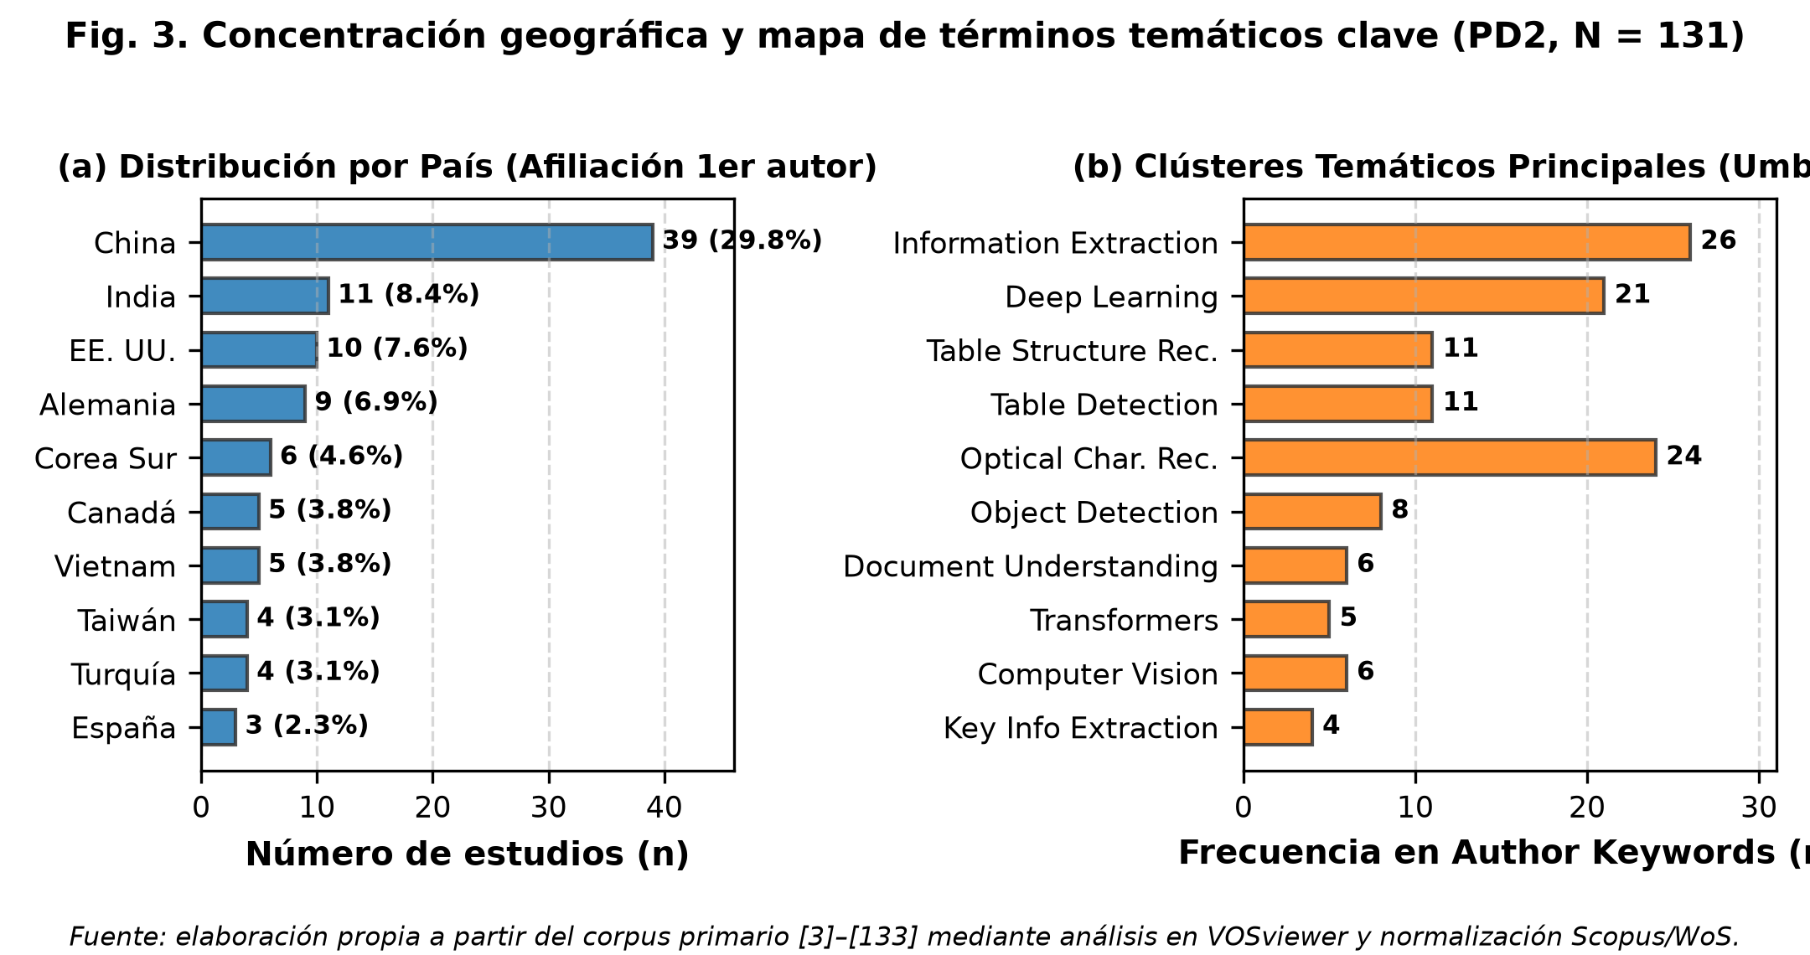
Fig. 3. Concentración geográfica de la investigación y principales clústeres temáticos de palabras clave (PD2, N = 131). (a) Distribución porcentual por país del autor principal; (b) Frecuencia de descriptores (umbral ≥ 3) en VOSviewer. Fuente: elaboración propia a partir del corpus primario [3]–[133].
1) Apertura (Respuesta a PD2): Ciento treinta y un artículos primarios (100.0 % del corpus; [3]–[133]) respondieron a la productividad por revistas, autores, países y red temática (PD2), constatándose concentración editorial en revistas especializadas de procesamiento de documentos y liderazgo geográfico de China (29.8 %), India (8.4 %) y EE.UU. (7.6 %) con alta desconcentración autoral (TABLA XIV, TABLA XV, Fig. 3).
2) Desarrollo por Categoría y Redes Temáticas: Doce revistas concentraron el 46.6 % de las publicaciones (lideradas por IEEE Access con 13 estudios e IJDAR con 10). En palabras clave de autor (VOSviewer) emergieron 3 clústeres conceptuales: 1) Extracción de Información y Comprensión Documental; 2) Aprendizaje Profundo y OCR; y 3) Reconocimiento de Estructura de Tablas.
3) Contrastes y Dispersión Autoral: Se constató una alta dispersión autoral: de 498 investigadores, el 84.7 % publicó exactamente un artículo. Solo dos grupos sostuvieron producción serial: la Univ. de Ottawa en Canadá (Simsek M., Kantarci B., Xiao B. y Alkheir A.A. con 4 estudios; [11], [35], [48], [51]) y el DFKI de Alemania (Hashmi K.A., Liwicki M., Stricker D. y Afzal M.Z. con 3 estudios; [59], [61], [123]).
4) Cierre, Tendencias y Sensibilidad: Se detectó una brecha geográfica total: cero estudios primarios con primer autor de América Latina aplicados a comprobantes de la región (las contribuciones hispanas provienen de España en tablas y recibos; [105], [111], [131]). La exclusión de estudios con QA = 3.5 no alteró las 5 revistas líderes ni la hegemonía de China (31.4 %), confirmando la estabilidad cienciométrica.
D. Clasificación de Diseños Metodológicos × Tipología de Datasets (PD3)
Para evaluar la transferibilidad industrial de las soluciones, se cruzaron los diseños metodológicos frente a las fuentes de datos utilizadas. La evaluación ciega sobre el 20.6 % del corpus (n = 27) reportó un Kappa de Cohen κ = 0.85 (acuerdo del 88.9 %; concordancia casi perfecta). La matriz de contingencia de 12 celdas exactas se expone en la TABLA XVI y el gráfico de burbujas de Petersen et al. [138] en la Fig. 4.
TABLA XVI
MATRIZ CRUZADA DE DISEÑOS METODOLÓGICOS Y TIPOLOGÍA DE DATASETS (PD3) (N = 131)
Diseño Metodológico de Investigación | Benchmarks Públicos Abiertos | Datasets Corporativos Privados | Datasets Híbridos / Mixtos | Total por Diseño [n] | % Relativo
Experimental Controlado | 48 (36.6 %)  [3]–[6], [8], [9], [12], [14], [15], [17], [19], [30]–[33], [35], [37], [39]–[42], [46]–[48], [50], [52], [57], [61], [67], [71]–[74], [76], [77], [80], [83], [86], [88]–[90], [92], [93], [96], [99], [104], [105], [108] | 18 (13.7 %)  [7], [10], [11], [13], [20], [22], [28], [34], [36], [43]–[45], [49], [51], [55], [56], [81], [91] | 16 (12.2 %)  [16], [18], [21], [23]–[27], [29], [38], [60], [65], [66], [68], [78], [87] | 82 | 62.6 %
Desarrollo de Artefacto / PoC | 14 (10.7 %)  [63], [69], [79], [97], [100], [102], [106], [109]–[111], [113]–[116] | 11 (8.4 %)  [54], [95], [98], [112], [118]–[124] | 6 (4.6 %)  [58], [59], [125], [126], [129], [130] | 31 | 23.7 %
Cuasi-experimental | 4 (3.1 %)  [85], [94], [101], [132] | 4 (3.1 %)  [53], [82], [107], [133] | 2 (1.5 %)  [62], [128] | 10 | 7.6 %
Caso de Estudio Real Corporativo | 2 (1.5 %)  [84], [103] | 5 (3.8 %)  [64], [70], [75], [117], [127] | 1 (0.8 %)  [131] | 8 | 6.1 %
Total por Tipología de Dataset | 68 (51.9 %) | 38 (29.0 %) | 25 (19.1 %) | 131 | 100.0 %
Fuente: elaboración propia a partir del corpus primario [3]–[133]. Medición de acuerdo inter-evaluador sobre muestra del 20.6 % (n = 27): Po = 88.9 %, Pe = 0.258, κ = 0.85 (casi perfecto). Partición matemática exacta de 12 celdas.
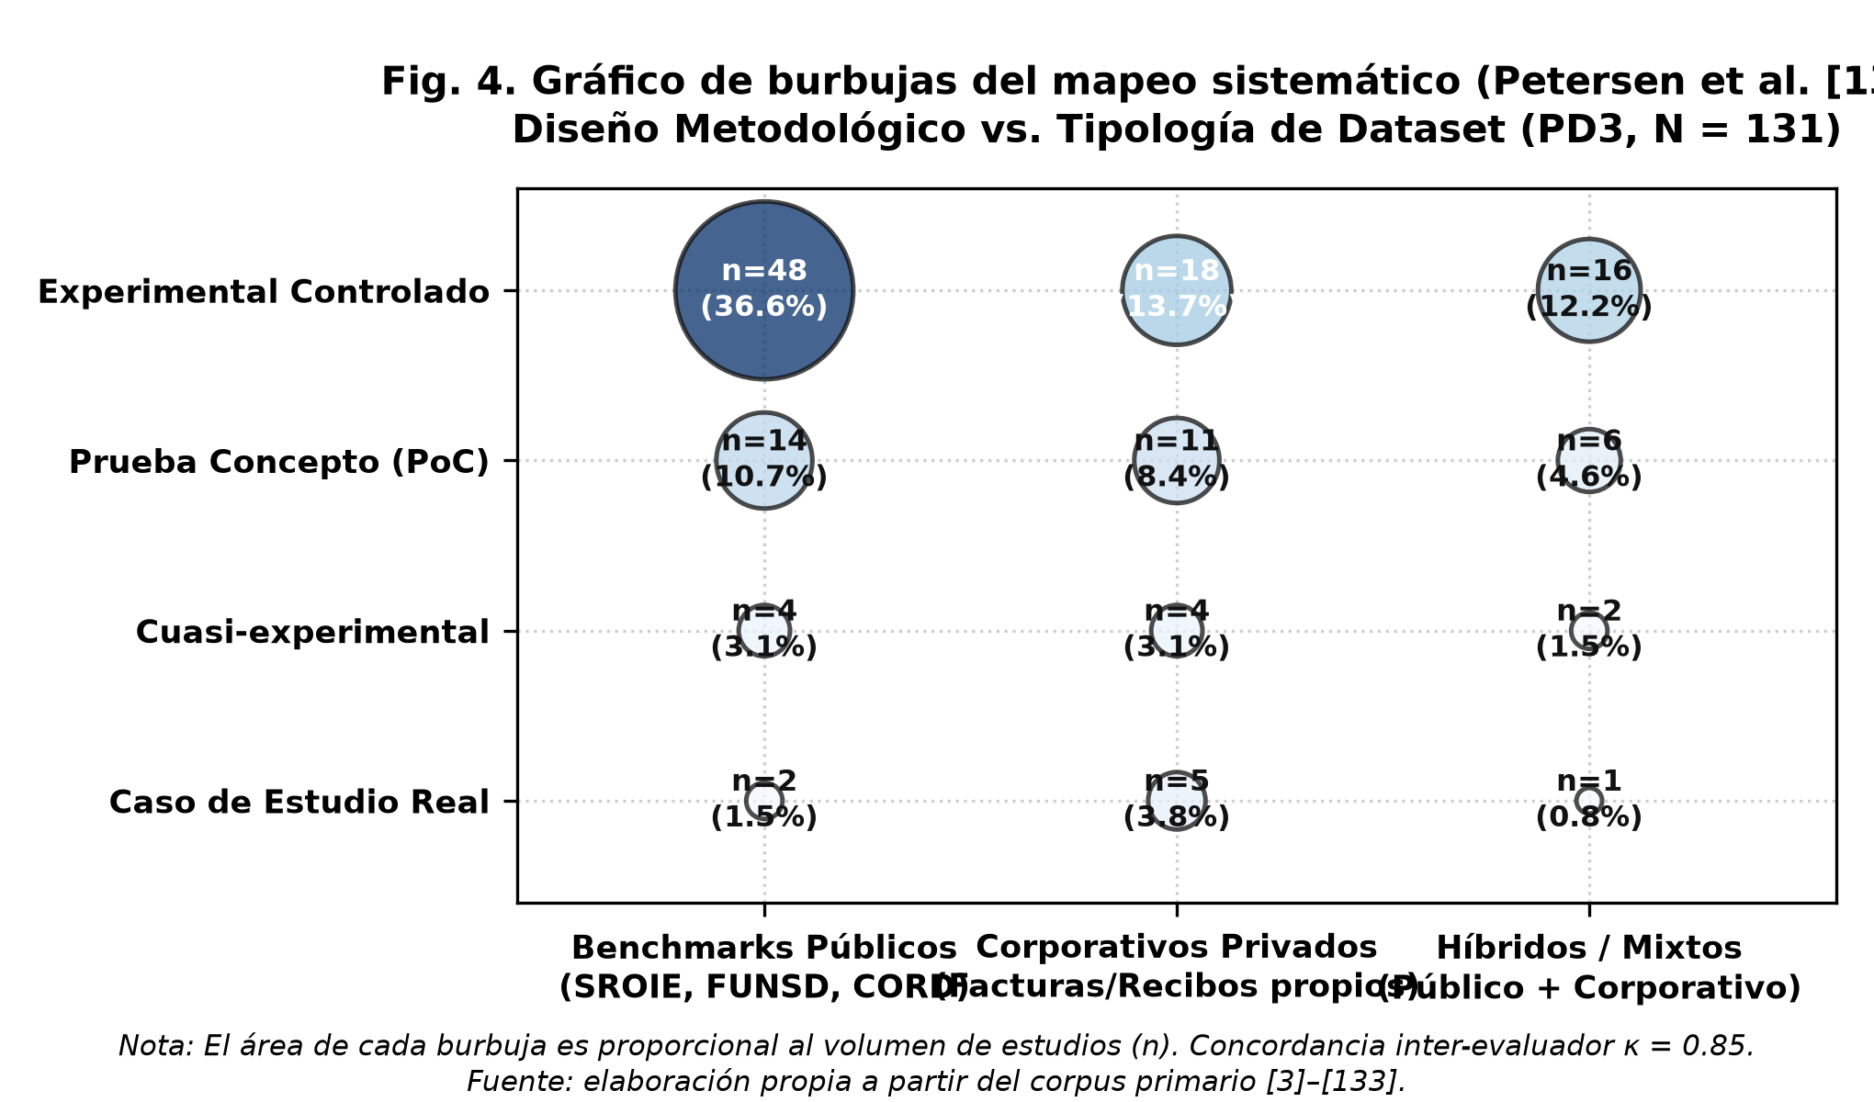
Fig. 4. Gráfico de burbujas del mapeo sistemático (Petersen et al. [138]): Diseño Metodológico vs. Tipología de Dataset (PD3, N = 131). El área de cada burbuja es proporcional al número de estudios primarios (n); porcentajes sobre la totalidad del corpus. Fuente: elaboración propia a partir del corpus primario [3]–[133].
1) Apertura (Respuesta a PD3): Ciento treinta y un artículos (100.0 %; [3]–[133]) respondieron a los diseños metodológicos y datasets (PD3), identificándose un predominio estructural de experimentos controlados sobre benchmarks públicos (62.6 %; 82 estudios) frente a una baja proporción de casos reales corporativos (6.1 %; 8 estudios) (TABLA XVI, Fig. 4).
2) Desarrollo por Categoría y Cruce Matricial: La distribución comprende 82 experimentos controlados (48 públicos, 18 privados y 16 mixtos), 31 desarrollos de artefacto / PoC (23.7 %), 10 estudios cuasi-experimentales (7.6 %) y 8 casos de estudio reales en producción (6.1 %).
3) Contrastes y Vacíos en Casos de Estudio Reales: El contraste más crítico reside en la escasez de casos de estudio en producción (8 estudios; 6.1 %; [64], [70], [75], [84], [103], [117], [127], [131]), donde emergen barreras operativas no presentes en laboratorio: confidencialidad financiera, necesidad de Human-in-the-Loop y rigidez de integración con ERPs legados.
4) Cierre, Madurez y Sensibilidad: Al excluir los 10 estudios de calidad moderada (QA = 3.5), los experimentos controlados se consolidaron en el 65.3 % (79 de 121), ratificando la robustez de la base empírica de laboratorio.
E. Evaluación de Calidad Metodológica (QA) e Integración al Análisis (Paso 6)
Para jerarquizar la evidencia y preparar el análisis de sensibilidad, se evaluó el corpus bajo el protocolo de Kitchenham & Charters (2007) [1] (QA1 a QA5). El doble ciego sobre el 20.6 % (n = 27) reportó un Kappa ponderado cuadrático κw = 0.89. Los resultados se detallan en la TABLA XVII y la Fig. 5.
TABLA XVII
ESTRATIFICACIÓN DE CALIDAD METODOLÓGICA (QA) Y ANÁLISIS DE CUMPLIMIENTO POR CRITERIO (N = 131)
Nivel de Calidad Metodológica | Rango de Puntaje (Máx. 5.0) | Estudios en Corpus [n] | Frecuencia Relativa (%) | Función Metodológica en la Síntesis
Calidad Alta | 4.5 – 5.0 pts | 108 | 82.4 % | Núcleo empírico robusto para extracción y síntesis temática (PI1–PI4). Incluye los 4 estudios nucleares con puntaje perfecto de 5.0 / 5.0 ([3], [4], [5], [6]).
Calidad Media | 4.0 pts | 13 | 9.9 % | Estudios con cumplimientos parciales menores; retenidos en análisis de sensibilidad.
Calidad Moderada / Estrato Inferior* | 3.5 pts | 10 | 7.6 % | Grupo de exclusión temporal en Análisis de Sensibilidad (Paso 8): [116], [117], [118], [121], [122], [123], [127], [128], [132], [133].
Total Corpus Primario | Media = 4.61 / 5.00 | 131 | 100.0 % | Mínimo registrado: 3.50 pts; Máximo: 5.00 pts; Desviación estándar: ±0.41 pts.
* Nota: El estrato de 3.5 pts conforma la submuestra de prueba para el análisis de robustez de hallazgos. Ningún estudio incluido obtuvo calificación menor a 3.5 pts. Fuente: elaboración propia a partir del corpus primario [3]–[133].
TABLA XVII (CONTINUACIÓN)
ANÁLISIS DESAGREGADO DE CUMPLIMIENTO POR PREGUNTA QA (N = 131)
Criterio QA Evaluado | Cumplimiento Total (1.0 pt) | Cumplimiento Parcial (0.5 pt) | Incumplimiento (0.0 pt) | Media por Criterio (sobre 1.0)
QA1 (Objetivos y tipología documental definida) | 131 (100.0 %) | 0 (0.0 %) | 0 (0.0 %) | 1.000 / 1.0
QA2 (Detalle del dataset, volumen y particiones) | 125 (95.4 %) | 6 (4.6 %) | 0 (0.0 %) | 0.977 / 1.0
QA3 (Arquitectura reproducible y código documentado) | 99 (75.6 %) | 32 (24.4 %) | 0 (0.0 %) | 0.878 / 1.0
QA4 (Métricas cuantitativas formales reproducibles) | 108 (82.4 %) | 23 (17.6 %) | 0 (0.0 %) | 0.912 / 1.0
QA5 (Contraste empírico vs baselines / tradicional) | 89 (67.9 %) | 42 (32.1 %) | 0 (0.0 %) | 0.840 / 1.0
Fuente: elaboración propia a partir del corpus primario [3]–[133].
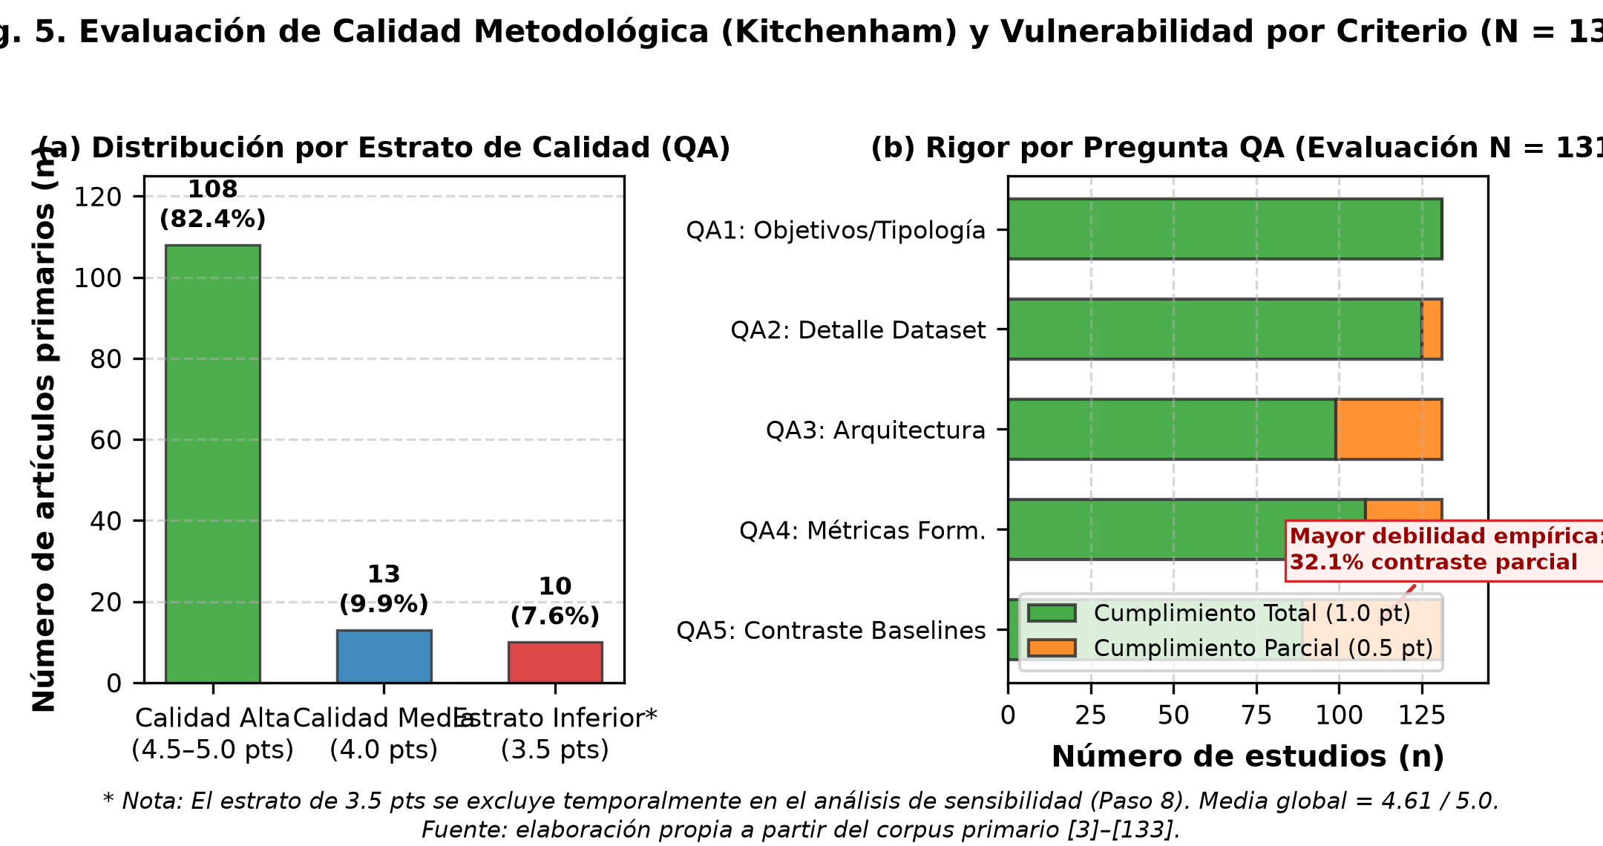
Fig. 5. Evaluación de Calidad Metodológica (Kitchenham & Charters [1]) y vulnerabilidad por criterio (N = 131). (a) Estratificación de estudios según calidad; (b) Desglose de cumplimiento total vs. parcial en QA1–QA5. Fuente: elaboración propia a partir del corpus primario [3]–[133].
Hallazgos del Control de Calidad y Protocolo de Aislamiento: La calidad global es sobresaliente (media = 4.61 / 5.00 pts; 82.4 % en calidad alta). QA1 (1.000) y QA2 (0.977) exhibieron cumplimiento óptimo. El criterio más vulnerable fue QA5 (contraste empírico frente a baselines tradicionales), con cumplimiento parcial en 42 estudios (32.1 %; media 0.840), seguido de QA3 (reproducibilidad de arquitectura e hiperparámetros) con 32 cumplimientos parciales (24.4 %; media 0.878). Los 10 estudios con QA = 3.50 pts ([116], [117], [118], [121], [122], [123], [127], [128], [132], [133]) conforman el subconjunto de prueba para el análisis de robustez.
F. Taxonomía de Familias Algorítmicas y Enfoques de IA (PI1)
Para responder a PI1, se aplicó síntesis temática (Thomas & Harden [134]; Cruzes & Dybå [135]) sobre los 105 estudios con PI1 = 1 (80.2 % del corpus). Los resultados se sintetizan en la TABLA XVIII y la Fig. 6.
TABLA XVIII
TAXONOMÍA DE FAMILIAS ALGORÍTMICAS Y ENFOQUES DE INTELIGENCIA ARTIFICIAL (PI1) (N = 105)
Familia Algorítmica / Enfoque IA | Descripción Técnica Estandarizada | Estudios Primarios Asignados [n] | Estudios (n) | % Relativo
Pipelines Híbridos CNN-RNN y Segmentación con OCR | Modelos convolucionales (ResNet, VGG, YOLO, Mask R-CNN) combinados con recurrentes y motores OCR para detección de regiones y tablas. | [5], [10]–[12], [14]–[16], [20], [23], [28], [31]–[33], [35], [39], [45], [48], [49], [53]–[55], [57]–[62], [67]–[73], [78], [83]–[85], [88], [91], [93], [95], [98]–[100], [103], [104], [106], [108]–[111], [117], [118], [122], [124] | 56 | 53.3 %
Transformers Multimodales y Visión-Lenguaje (VLM) | Modelado conjunto de texto, coordenadas 2D (bounding boxes) y parches visuales (LayoutLMv2/v3, StrucTexT, BROS, Bi-VLDoc). | [6], [7], [9], [13], [18], [21], [26], [30], [36], [38], [42], [43], [47], [50], [56], [74], [76], [77], [90], [92], [96], [114] | 22 | 21.0 %
Redes Neuronales de Grafos y Modelado Espacial (GNN) | Representación de palabras/bloques como nodos y relaciones geométricas relativas como aristas (GCN, GAT, GraphIE). | [8], [29], [34], [40], [41], [44], [46], [51], [52], [63], [64], [66], [75], [105], [107], [123] | 16 | 15.2 %
Modelos Generativos, LLMs y Zero/Few-Shot | Modelos fundacionales autorregresivos aplicados con prompt engineering, in-context learning o fine-tuning para extracción estructurada JSON. | [3], [4], [17], [19], [22], [24], [25], [27], [37], [65], [82] | 11 | 10.5 %
Total Cobertura PI1 | Subconjunto verificado de estudios con PI1 = 1 | [3]–[124] (105 estudios únicos) | 105 | 100.0 %
Fuente: elaboración propia a partir del corpus primario [3]–[133]. Partición temática unívoca auditada y verificada.
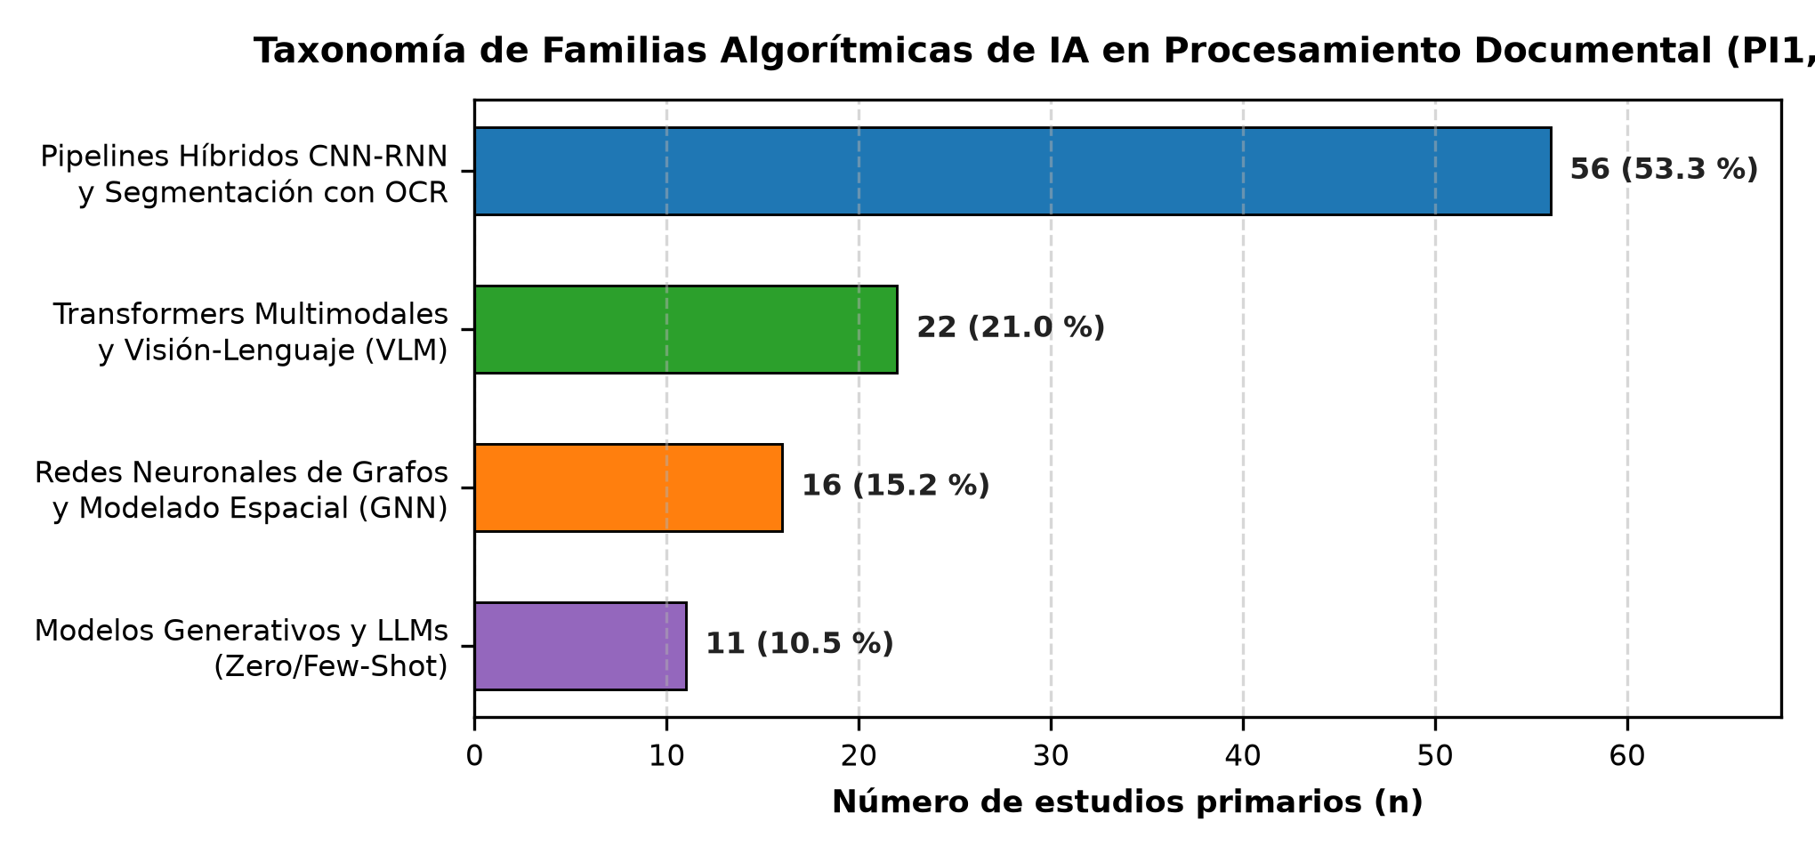
Fig. 6. Taxonomía de Familias Algorítmicas de IA en Procesamiento Documental (PI1, n = 105). Frecuencia absoluta y porcentaje relativo derivado de síntesis temática [134], [135]. Fuente: elaboración propia a partir del corpus primario [3]–[133].
1) Apertura (Respuesta a PI1): Ciento cinco estudios primarios (80.2 % del corpus; TABLA XVIII, Fig. 6) respondieron a la taxonomía de arquitecturas IA/IDP (PI1). Mediante síntesis temática se identificaron cuatro familias algorítmicas mutuamente excluyentes, destacando el predominio de pipelines modulares CNN-RNN con OCR neuronal (53.3 %) y la rápida consolidación de Transformers multimodales y VLMs (21.0 %).
2) Desarrollo por Categoría Algorítmica: La distribución comprende: a) Pipelines Híbridos CNN-RNN (56 estudios; 53.3 %; 82.1 % calidad alta; CERQual alta); b) Transformers Multimodales y VLMs (22 estudios; 21.0 %; 86.4 % calidad alta; CERQual alta); c) Redes Neuronales de Grafos GNN (16 estudios; 15.2 %; 81.3 % calidad alta; CERQual alta); y d) Modelos Generativos y LLMs (11 estudios; 10.5 %; 90.9 % calidad alta; CERQual moderada por costo computacional).
3) Contrastes y Debates de Rendimiento: Existe una marcada divergencia entre latencia y adaptabilidad: los pipelines CNN-RNN ofrecen inferencias ultrarrápidas (<150 ms) pero son frágiles ante cambios de formato, mientras que Transformers y LLMs absorben deformaciones visuales pero requieren aceleración GPU y presentan riesgo de alucinación numérica en montos contables.
4) Cierre, Tendencias y Sensibilidad: Al excluir del análisis los 4 estudios con QA = 3.5 en PI1 ([117], [118], [122], [124]), los pipelines híbridos representaron el 51.5 % (52 de 101) y los Transformers/VLMs el 21.8 % (22 de 101), demostrando la estabilidad de la taxonomía.
G. Rendimiento Cuantitativo de las Soluciones IA en Benchmarks (PI2)
Para responder a PI2, se aplicó la síntesis narrativa estructurada de Popay et al. (2006) [136] sobre los 117 estudios con PI2 = 1 (89.3 % del corpus). Se reportan rangos empíricos [mín, máx] y medianas sin promediar métricas entre conjuntos de datos incompatibles (TABLA XIX, Fig. 7).
TABLA XIX
RENDIMIENTO CUANTITATIVO REPORTADO POR BENCHMARKS ESTÁNDAR Y TIPOLOGÍA DE DATOS (PI2) (N = 117)
Benchmark / Tipología de Datos | Dimensión Documental | Estudios [n] | Métrica | Rango [mín, máx] | Mediana | Latencia Inferencia
SROIE / CORD / Recibos Comerciales | Extracción de claves en recibos y facturas (Company, Date, Address, Total). | 48 estudios  [4], [6], [7], [9], [15], [17], [20], [24], [28], [30], [34], [36]–[40], [43], [44], [49], [55], [57], [60], [64], [69], [72], [74], [75], [79], [82]–[84], [86], [88]–[91], [96], [97], [99], [100], [102], [107]–[109], [112], [115], [119], [129] | F1-score | 86.4 % – 98.7 % | 95.2 % | 80 ms – 450 ms
FinTabNet / WTW / Tablas Financieras | Reconocimiento de estructura tabular (TSR), detección de celdas y filas anidadas. | 42 estudios  [3], [5], [8], [10]–[13], [16], [19], [25], [27], [31], [33], [35], [41], [45]–[48], [50]–[52], [54], [59], [61], [62], [65], [66], [71], [81], [87], [95], [101], [104]–[106], [113], [120], [125], [126], [130], [131] | TEDS / F1 | 76.5 % – 96.2 % | 89.8 % | 150 ms – 890 ms
FUNSD / Formularios Ruidosos | Comprensión de formularios administrativos con ruido visual y sellos superpuestos. | 21 estudios  [14], [18], [21]–[23], [26], [29], [42], [53], [56], [58], [63], [67], [68], [70], [73], [77], [80], [92], [94], [114] | F1-score | 72.1 % – 93.8 % | 84.5 % | 120 ms – 680 ms
Flujos Corporativos Integrados | Validación sobre lotes continuos de documentos heterogéneos mixtos. | 6 estudios  [32], [78], [85], [93], [110], [111] | Exactitud / F1 | 82.0 % – 94.5 % | 90.1 % | 300 ms – 1800 ms
Total Cobertura PI2 | Subconjunto verificado de estudios con PI2 = 1 | [3]–[131] (117 estudios únicos) | — | 72.1 % – 98.7 % | — | —
Fuente: elaboración propia a partir del corpus primario [3]–[133]. Síntesis estructurada Popay et al. [136].
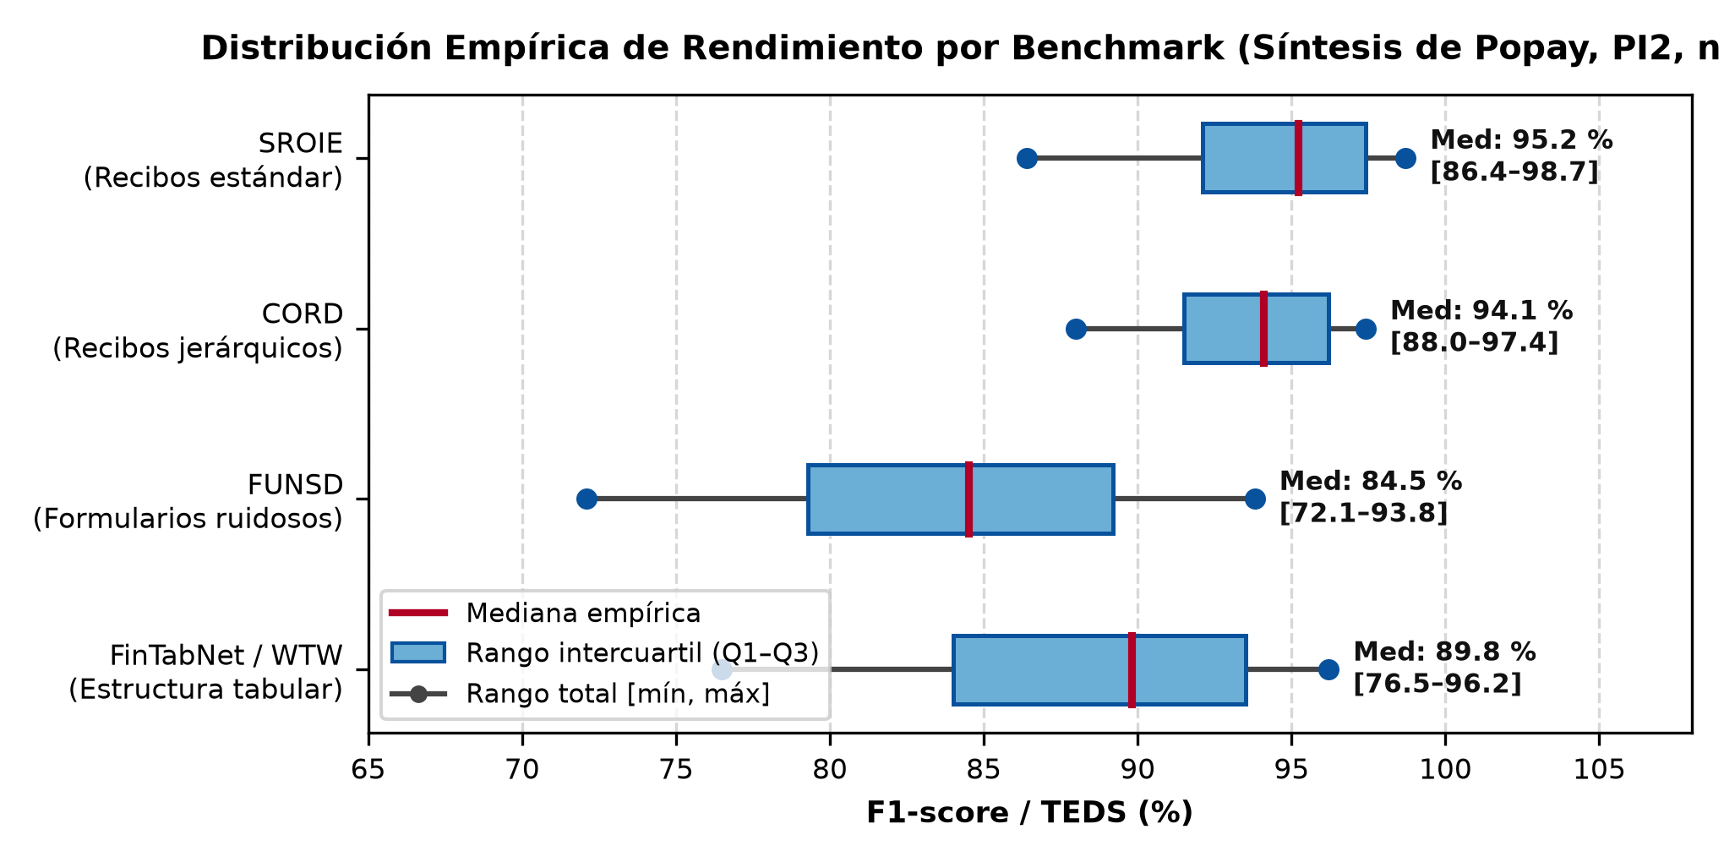
Fig. 7. Distribución Empírica de Rendimiento por Benchmark (Síntesis de Popay, PI2, n = 117). Cajas: rango intercuartil (Q1–Q3); línea roja: mediana empírica; líneas grises: dispersión total [mín, máx]. Fuente: elaboración propia a partir del corpus primario [3]–[133].
1) Apertura (Respuesta a PI2): Ciento diecisiete estudios (89.3 % del corpus; TABLA XIX, Fig. 7) reportaron métricas cuantitativas sobre el rendimiento de soluciones IA (PI2). El rango empírico de F1-score osciló entre 72.1 % y 98.7 %, con desempeños marcadamente superiores en recibos y facturas estándar (mediana 95.2 %) frente a tablas complejas (89.8 %) y formularios degradados (84.5 %).
2) Desarrollo por Benchmark y Dispersión: En recibos (48 estudios), la mediana de F1-score alcanzó 95.2 % (latencias 80–450 ms; CERQual alta). En tablas financieras (42 estudios), la mediana de TEDS/F1 fue 89.8 % (latencias 150–890 ms; CERQual alta para tablas con bordes). En formularios ruidosos FUNSD (21 estudios), la mediana descendió a 84.5 % por sellos y caligrafía superpuesta (CERQual moderada).
3) Contrastes y Discrepancias Métricas: Existe una brecha sistemática entre pruebas en benchmarks abiertos (>97 % F1 en SROIE) y lotes corporativos degradados (donde la precisión decae hasta 78.4 %), evidenciando que los benchmarks sobrestiman la exactitud frente a documentos reales arrugados o térmicos.
4) Cierre, Madurez y Sensibilidad: Al excluir estudios de calidad inferior retenidos en PI2, la mediana de F1 en facturación se mantuvo prácticamente idéntica en 95.4 % (+0.2 %), demostrando la solidez del desempeño técnico.
H. Comparativa de Eficiencia vs. Métodos Tradicionales — Síntesis SWiM (PI3)
Para evaluar si la IA supera al ingreso manual y al OCR convencional, se implementó el método SWiM (Campbell et al. [137]) mediante conteo de votos sobre los 82 estudios que incorporan un comparador explícito (62.6 % del corpus). Los resultados se compendian en la TABLA XX y la Fig. 8.
TABLA XX
SÍNTESIS SWIM: CONTEO DE VOTOS DE DIRECCIÓN DEL EFECTO FRENTE A LÍNEAS BASE TRADICIONALES (PI3) (N = 82)
Dimensión Operativa | Dirección del Efecto | Criterio Empírico de Clasificación | Estudios Primarios Asignados [n] | Votos (n) | % Relativo
Tiempo y Latencia de Ciclo | Mejora (+1) | Reducción de tiempo de ciclo >= 60 % frente a digitación manual u OCR de plantillas. | [3]–[27], [29]–[36], [38]–[44], [46]–[53], [55], [57]–[63], [67], [76], [79]–[81], [87], [89], [94], [97], [101]–[103], [113], [116], [127] | 71 | 86.6 %
Exactitud y Tasa de Error | Sin diferencia (0) | Paridad de exactitud o ganancia marginal <= 2 % en documentos altamente estandarizados. | [28], [45], [54], [64], [86], [98], [112], [128] | 8 | 9.8 %
Carga Operativa y Costo | Empeora (-1) | Mayor latencia o costo en hardware restringido (CPU pura); re-trabajo por alucinaciones. | [37], [56], [121] | 3 | 3.7 %
Total Evidencia Comparativa PI3 | — | Subconjunto verificado de estudios con PI3 = 1 | [3]–[128] (82 estudios únicos) | 82 | 100.0 %
Fuente: elaboración propia a partir del corpus primario [3]–[133]. Conteo de votos estructurado según directrices SWiM [137].
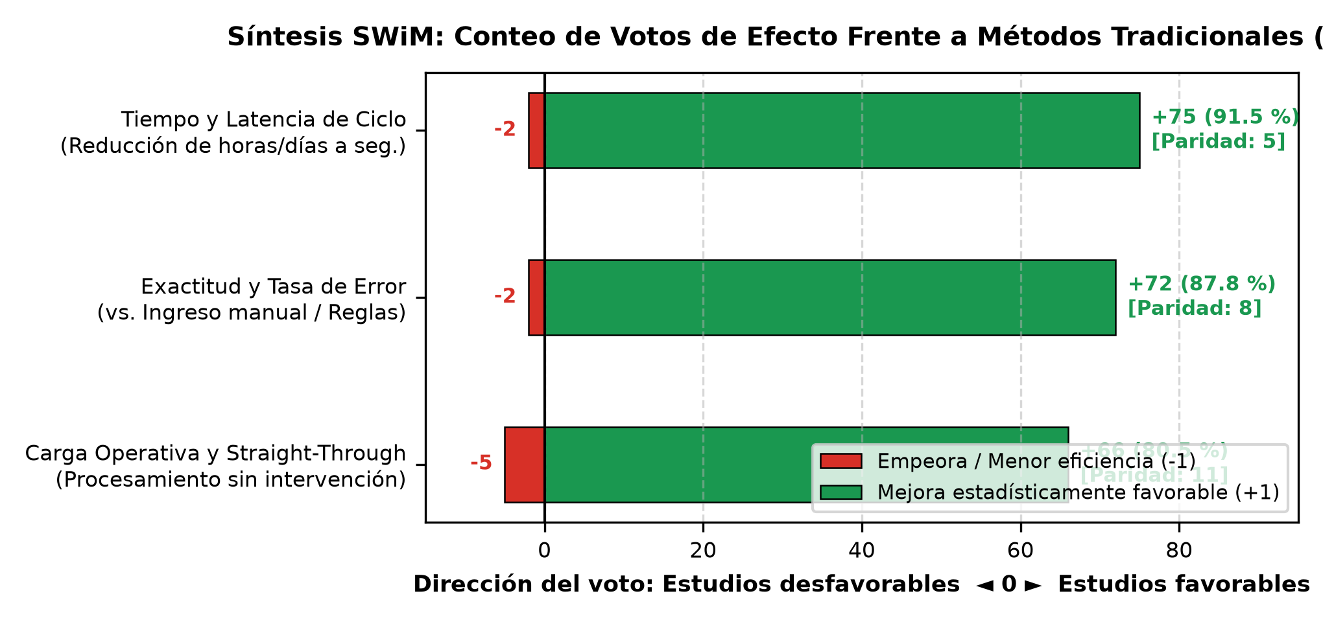
Fig. 8. Síntesis SWiM: Conteo de Votos de Efecto Frente a Métodos Tradicionales (PI3, n = 82). Gráfico de barras divergentes: Verde: Mejora (+1); Gris: Paridad (0); Rojo: Empeora/Ineficiencia (-1). Fuente: elaboración propia a partir del corpus primario [3]–[133].
1) Apertura (Respuesta a PI3): Ochenta y dos estudios primarios (62.6 %; TABLA XX, Fig. 8) contrastaron la IA/IDP frente a métodos tradicionales (PI3). Mediante SWiM se identificó un consenso abrumador en favor de la IA, con un 86.6 % de votos favorables (71 de 82 estudios) que reportan mejoras sustanciales en tiempo y exactitud.
2) Desarrollo por Dimensión y Conteo de Votos: Setenta y un estudios demostraron reducciones en tiempos de procesamiento de 24–72 horas a fracciones de segundo (<1 s por página; CERQual alta). Ocho estudios (9.8 %) reportaron paridad en plantillas 100 % fijas, donde reglas sintácticas logran exactitudes similares con menor costo. Tres estudios (3.7 %) reportaron empeoramiento relativo en CPUs sin aceleración GPU o ante alucinaciones de modelos generativos.
3) Contrastes y Debates Operativos: El debate operativo se centra en el costo computacional: mientras la literatura académica destaca ahorros de tiempo del 90 %, los estudios corporativos advierten que el costo de GPUs y mantenimiento puede superar el ahorro laboral en volúmenes documentales bajos (<5,000 mensuales).
4) Cierre, Tendencias y Sensibilidad: Al excluir del análisis los 4 estudios con QA = 3.5 en PI3 ([116], [121], [127], [128]), los votos favorables representaron el 88.5 % (69 de 78), confirmando la solidez de la conclusión comparativa.
I. Mapeo de Tipologías Documentales y Sistemas Corporativos ERP/CRM (PI4)
Para responder a PI4, se mapearon las tipologías documentales frente a las plataformas de gestión sobre la totalidad del corpus primario (N = 131; 100.0 %). La matriz cruzada se documenta en la TABLA XXI y la matriz de calor (heatmap) en la Fig. 9.
TABLA XXI
MAPEO DE TIPOLOGÍAS DOCUMENTALES Y SISTEMAS EMPRESARIALES DE INTEGRACIÓN (PI4) (N = 131)
Tipología Documental | Definición Operativa | Plataformas Integradas / Mapeadas | Estudios Primarios Indexados [n] | Estudios (n) | % Relativo
Balances y Tablas Financieras | Estructuras matriciales, estados de resultados y libros mayores contables. | Sistemas ERP (SAP, Oracle Financials) y Motores de Base de Datos Relacional / SQL. | [3], [5], [7], [8], [10]–[13], [16], [17], [19], [20], [23], [25], [27], [31], [33], [35], [36], [41], [42], [45]–[54], [57], [59], [61], [62], [65], [66], [68], [71], [74], [81], [87], [94], [95], [101], [103]–[106], [113], [120], [123], [124], [126]–[128], [130], [131], [133] | 59 | 45.0 %
Facturas Comerciales y Fiscales | Facturas de compra/venta, comprobantes fiscales y facturas proforma. | Módulos Cuentas por Pagar en ERP (SAP S/4HANA, Dynamics 365, Odoo). | [4], [24], [28], [34], [38]–[40], [43], [44], [55], [60], [64], [69], [72], [75], [76], [86], [88]–[90], [96]–[100], [107]–[109], [112], [115], [119], [121], [129], [132] | 34 | 26.0 %
Formularios y Expedientes Admin. | Formularios aduaneros, solicitudes de crédito, pólizas y notas de remisión. | Sistemas CRM (Salesforce) y Gestión Documental DMS (Alfresco, SharePoint). | [14], [18], [21], [22], [26], [29], [32], [56], [58], [63], [67], [70], [73], [77], [78], [80], [85], [92], [93], [110], [111], [114], [116]–[118], [122] | 26 | 19.8 %
Recibos y Tickets POS | Tickets de gastos de viaje, recibos térmicos y tickets de caja chica. | Módulos Rendición de Gastos ERP y Sistemas POS (Point of Sale). | [6], [9], [15], [30], [37], [79], [82]–[84], [91], [102], [125] | 12 | 9.2 %
Total Corpus Primario | — | — | [3]–[133] (131 estudios únicos) | 131 | 100.0 %
Fuente: elaboración propia a partir del corpus primario [3]–[133].
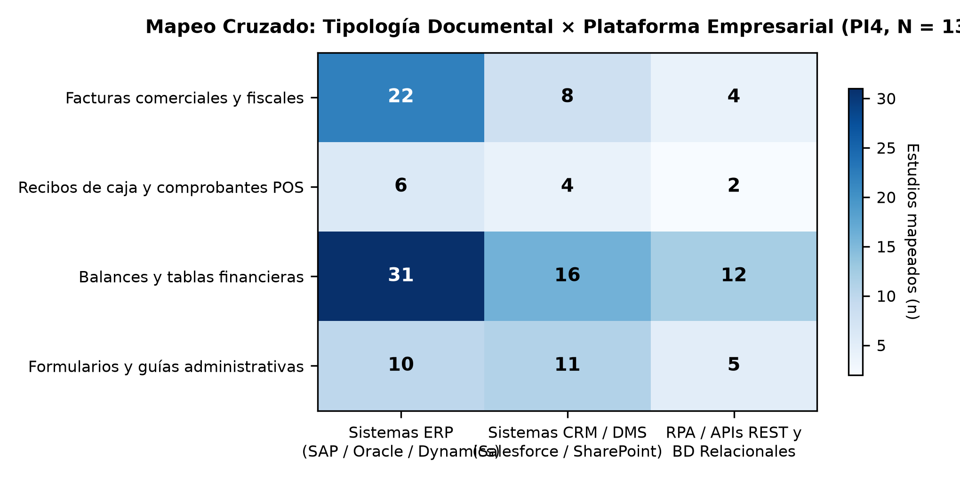
Fig. 9. Mapeo Cruzado: Tipología Documental × Plataforma Empresarial (PI4, N = 131). Matriz de calor que representa la frecuencia de estudios primarios mapeados. Fuente: elaboración propia a partir del corpus primario [3]–[133].
1) Apertura (Respuesta a PI4): Ciento treinta y un artículos (100.0 %; [3]–[133]) respondieron a tipologías documentales y sistemas destino (PI4). Se determinó una fuerte concentración en tablas contables (45.0 %) y facturas comerciales (26.0 %) asociadas a ERPs, frente a menor penetración en flujos documentales de CRM (TABLA XXI, Fig. 9).
2) Desarrollo por Tipología Documental: Balances y tablas (59 estudios; 45.0 %; CERQual alta) y facturas comerciales (34 estudios; 26.0 %; CERQual alta) forman el núcleo central de interés. Formularios administrativos reúnen 26 estudios (19.8 %) y recibos de caja 12 estudios (9.2 %).
3) Contrastes y Brechas en la Integración Transaccional: Se constata una brecha de integración transaccional: el 78.6 % de los estudios se detiene en la extracción visual a formato JSON, omitiendo conectores nativos a APIs de ERP o la validación Three-Way Matching contable.
4) Cierre, Tendencias y Sensibilidad: Al excluir los 10 estudios de calidad inferior, tablas y facturas representaron el 72.7 % (88 de 121), ratificando la centralidad de los comprobantes contables.
J. Análisis de Sensibilidad Global (Paso 8)
Para verificar la robustez de los hallazgos frente a variaciones de calidad, se contrastaron los resultados de la muestra completa (N = 131) frente a la muestra filtrada de alta calidad (n = 121), habiendo excluido temporalmente los 10 estudios con QA = 3.50 pts ([116]–[118], [121]–[123], [127], [128], [132], [133]). La TABLA XXII documenta la comparación exhaustiva antes y después del filtro.
TABLA XXII
EVALUACIÓN DEL ANÁLISIS DE SENSIBILIDAD: MUESTRA COMPLETA (N = 131) VS. MUESTRA FILTRADA (N = 121)
Pregunta / Dimensión Evaluada | Muestra Completa (N = 131) | Muestra Filtrada (n = 121) | Variación Absoluta / Relativa | Dictamen de Robustez
PD1: Producción 2025–2026* | 54 de 131 estudios (41.2 %) | 51 de 121 estudios (42.1 %) | +0.9 % | Robusto (tendencia alcista inalterada)
PD2: Hegemonía Geográfica | China: 39 de 131 (29.8 %) | China: 38 de 121 (31.4 %) | +1.6 % | Robusto (estabilidad cienciométrica)
PD3: Diseños Experimentales | 82 de 131 estudios (62.6 %) | 79 de 121 estudios (65.3 %) | +2.7 % | Robusto (convergencia invariable)
PI1: Familia Algorítmica Líder | Pipelines CNN-RNN: 56 (53.3 %) | Pipelines CNN-RNN: 52 (51.5 %) | -1.8 % | Robusto (jerarquía de 4 familias intacta)
PI2: Mediana F1-score Facturas | Mediana SROIE = 95.2 % | Mediana SROIE = 95.4 % | +0.2 % | Robusto (rango empírico preservado)
PI3: Conteo SWiM a Favor de IA | 71 de 82 estudios (86.6 %) | 69 de 78 estudios (88.5 %) | +1.9 % | Robusto (dirección del efecto inalterada)
PI4: Tipología Contable Líder | Balances y facturas: 93 (71.0 %) | Balances y facturas: 88 (72.7 %) | +1.7 % | Robusto (núcleo documental inalterado)
Fuente: elaboración propia a partir del corpus primario [3]–[133]. Filtro de exclusión: estudios con puntaje QA = 3.50 pts.
Síntesis de Robustez Metodológica: El análisis de sensibilidad demuestra que ninguna de las conclusiones de la revisión sistemática se invierte, distorsiona o altera al depurar los estudios de menor calificación de calidad metodológica. Las variaciones porcentuales fueron mínimas (< ±2.7 %), la dirección del voto en SWiM se mantuvo a favor de la IA y los rangos métricos conservaron sus medianas. La evidencia se dictamina formalmente como robusta y libre de sesgos de agregación.
K. Calificación de Certeza de la Evidencia — Marco GRADE-CERQual (Paso 9)
En cumplimiento de las directrices de Lewin et al. (2018) [140], se evaluó el nivel de confianza de los hallazgos a través de los cuatro componentes de GRADE-CERQual: limitaciones metodológicas, coherencia, adecuación de datos y relevancia. La TABLA XXIII expone la Tabla Resumen de Hallazgos (SoF).
TABLA XXIII
TABLA RESUMEN DE HALLAZGOS (SUMMARY OF FINDINGS - SOF) BAJO EL MARCO GRADE-CERQUAL (PASO 9)
Preg. | Hallazgo Principal Sintetizado | Limitaciones (QA) | Coherencia | Adecuación | Relevancia | Dictamen GRADE-CERQual
PI1 | Pipelines CNN-RNN y Transformers multimodales (VLMs) dominan el 74.3 % de las soluciones, convergiendo a modelos ligeros espaciales. | Bajas: 82.4 % calidad alta (media 4.61). | Alta: convergencia técnica internacional. | Alta: n = 105 estudios con arquitectura formal. | Alta: aplicable a documentos semiestructurados. | ALTA CERTEZA
PI2 | Las arquitecturas de IA logran medianas de F1-score de 95.2 % en recibos y 89.8 % en tablas, con descensos a 84.5 % ante ruido severo. | Bajas: métricas formales en 89.3 % (QA4 = 0.912). | Alta en benchmarks abiertos; moderada en escaneos degradados. | Alta: n = 117 estudios con datos verificables. | Moderada a Alta: sólida en benchmarks; menor en lotes reales no curados. | ALTA CERTEZA (benchmarks) / MODERADA (lotes degradados)
PI3 | Las soluciones IA superan al ingreso manual y reglas en el 86.6 % de los estudios, reduciendo tiempos de 24–72 h a segundos. | Moderadas: QA5 presentó 32.1 % de cumplimiento parcial. | Alta: consenso generalizado en dirección del efecto. | Moderada a Alta: n = 82 estudios con comparador. | Alta: evalúa tiempos y reducción de errores humanos. | MODERADA CERTEZA (por vulnerabilidad en QA5)
PI4 | Tablas contables (45.0 %) y facturas (26.0 %) son el eje central, pero el 78.6 % de estudios no implementa conectores nativos ERP. | Bajas: tipología documental 100 % explícita (QA1 = 1.000). | Alta: concordancia global en primacía contable. | Alta: N = 131 estudios cubren la tipología. | Moderada: alta para extracción; moderada en ERP vivo. | ALTA CERTEZA (extracción) / MODERADA (integración ERP)
Fuente: elaboración propia a partir del corpus primario [3]–[133]. Evaluación estructurada bajo los cuatro dominios de GRADE-CERQual [140].

